|  |  |  |
| --- | --- | --- |
| Colegio Nacionalizado La Presentacion Duitama Error 404 | **COLEGIO NACIONALIZADO LA PRESENTACIÓN**  **DOCENTE** | |
| ACTIVIDAD: Coloca la letra según corresponda. Recorta los elementos y las plantas industriales. En tu cuaderno de rayas une cada planta industrial con sus derivados correspondientes, pégalos y coloréalos.  OBJETIVO: Diferenciar las plantas según su utilidad e identificar algunos de sus derivados. | |
| **NOMBRE DEL ESTUDIANTE:** | |
| **FECHA:** | **TRANSICION _____** |

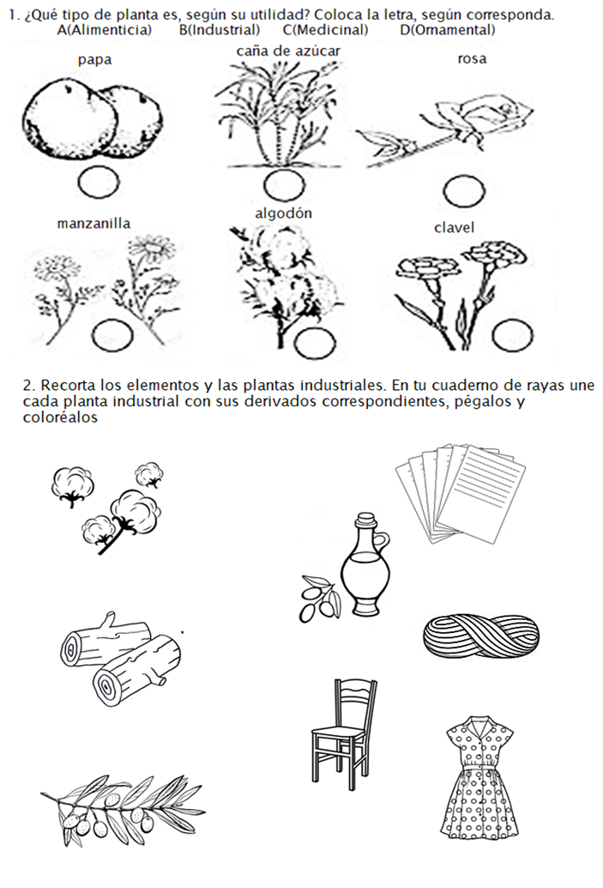

|  |  |  |
| --- | --- | --- |
| Colegio Nacionalizado La Presentacion Duitama Error 404 | **COLEGIO NACIONALIZADO LA PRESENTACIÓN**  **DOCENTE** | |
| ACTIVIDAD: Realiza el trazo del número dos siguiendo la muestra. Colorea. Recorta y pega la guía impresa en tu cuaderno de cuadrosRealiza la guía impresa Colorea el número 3. Cuenta las flores y coloréalas. Realiza la plana siguiendo la muestra del trazo del número 3. Recorta y pega la guía en tu cuaderno de cuadros | |
| **NOMBRE DEL ESTUDIANTE:** | |
| **FECHA:** | **TRANSICION _____** |

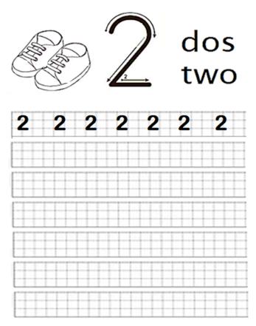

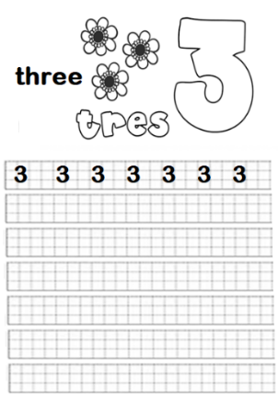

|  |  |  |
| --- | --- | --- |
| Colegio Nacionalizado La Presentacion Duitama Error 404 | **COLEGIO NACIONALIZADO LA PRESENTACIÓN**  **DOCENTE** | |
| ACTIVIDAD 1: Recorta, ordena y pega las secuencias del crecimiento de una planta en tu cuaderno de rayas. Colorea  ACTIVIDAD 2: Recorta y pega en cada pétalo los elementos que la planta necesita para poder crecer. Luego coloréalos.  OBJETIVO: Reforzar los elementos que necesitan las plantas para crecer | |
| **NOMBRE DEL ESTUDIANTE:** | |
| **FECHA:** | **TRANSICION _____** |

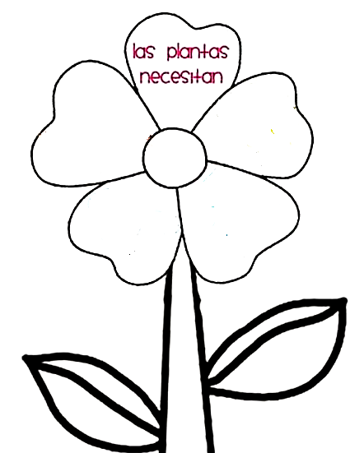

  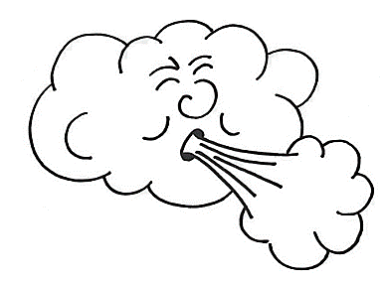 

|  |  |  |
| --- | --- | --- |
| Colegio Nacionalizado La Presentacion Duitama Error 404 | **COLEGIO NACIONALIZADO LA PRESENTACIÓN**  **DOCENTE** | |
| ACTIVIDAD 1: Recorta los nombres de las partes de la planta y colócalos en la flecha correspondiente. Colorea la planta  ACTIVIDAD 2: Ayudemos al amigo oso a cuidar la naturaleza. Colorea y decora con diferentes materiales. Recorta y pega en el cuaderno de rayas.  OBJETIVO: Afianzar los cuidados que se le deben dar a las plantas | |
| **NOMBRE DEL ESTUDIANTE:** | |
| **FECHA:** | **TRANSICION _____** |

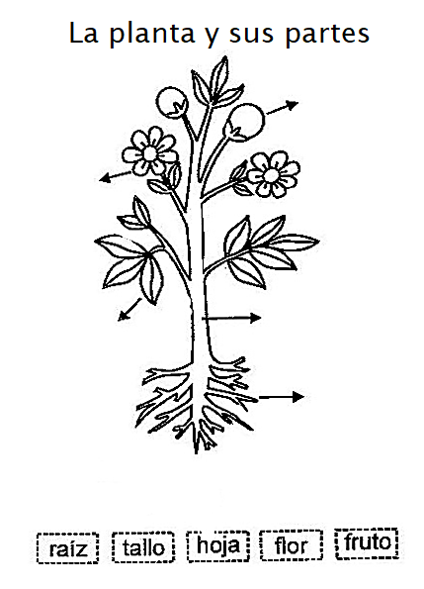

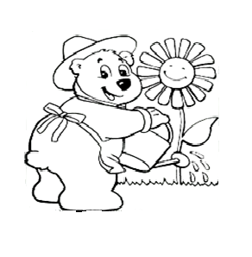

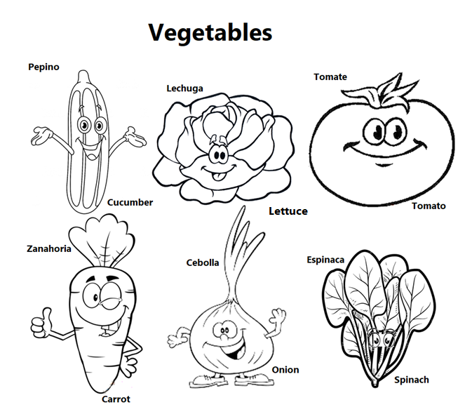



ACTIVIDAD: Mezcla un poco de pintura roja con un poco de pintura azul. Obtén tu color morado y luego sigue las siguientes instrucciones: Pinta la sombrilla utilizando tu color morado. Cuando se seque la pintura pega a su alrededor un cordoncillo morado hazlo utilizando papel crepe morado,



|  |  |  |
| --- | --- | --- |
|  | **COLEGIO NACIONALIZADO LA PRESENTACIÓN**  **DOCENTE** | |
| ACTIVIDAD: 1. Colorea las verduras. Y el cereal. 2.Cuenta los animalitos recorta el número según la cantidad, pégalo en el cuadro correspondiente y colorea.  OBJETIVO:1. Reforzar algunas verduras.2. Identificar números del 1 al 3 y noción de cantidad | |
| **NOMBRE DEL ESTUDIANTE:** | |
| **FECHA:** | **TRANSICION _____** |

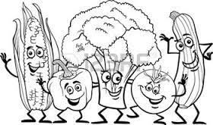

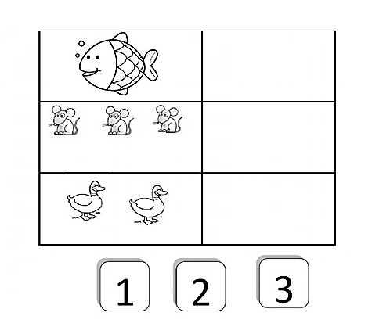

|  |  |  |
| --- | --- | --- |
| Colegio Nacionalizado La Presentacion Duitama Error 404 | **COLEGIO NACIONALIZADO LA PRESENTACIÓN**  **DOCENTE** | |
| ACTIVIDAD: Repasa el trazo de la u. Encierra en un círculo las cinco uñas. Realiza la plana de la U, uniendo los puntos. Colorea.  OBJETIVO: Aprender mediante trazos la escritura de la vocal U,u. | |
| **NOMBRE DEL ESTUDIANTE:** | |
| **FECHA:** | **TRANSICION _____** |

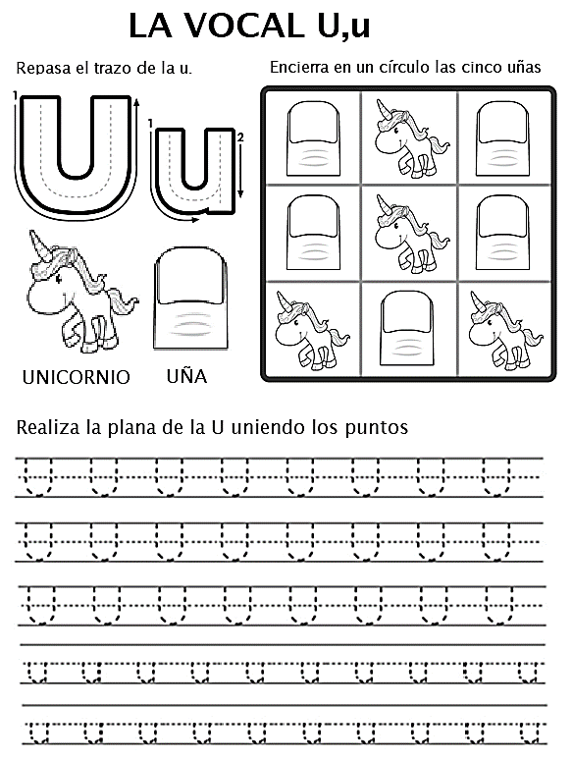

Empareja cada imagen con la vocal que le corresponde a su sonido inicial. Colorea

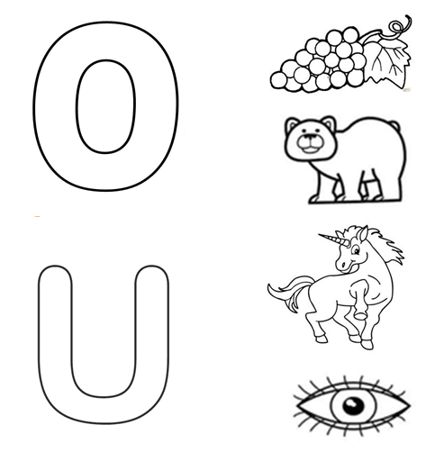

¿Qué color sigue ahora?

Colorea las figuras geométricas siguiendo la serie. Haz la actividad en tu cuaderno de cuadros.

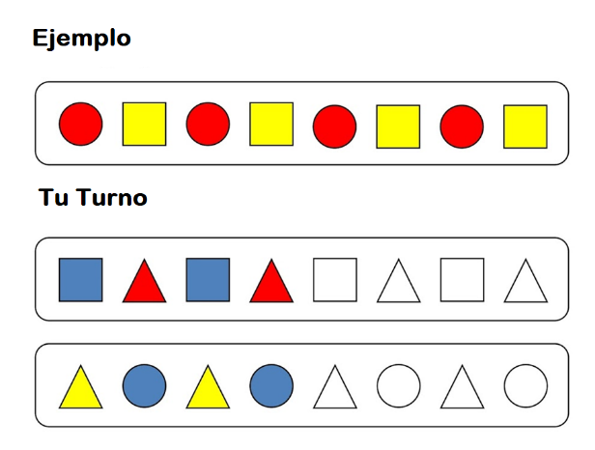

Siguiendo la muestra realiza el trazo de la vocal o minúscula y O mayúscula. Pégala en tu cuaderno de rayas. Colorea

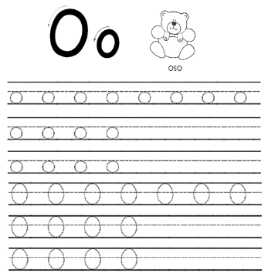

**Encierra con un círculo donde encuentres dos animales. Colorea**



**Une con una línea al número el cuadro que tengan tres elementos colorea.**



**Une con una línea al número el cuadro que tengan tres elementos colorea.**



**Dibuja y colorea.**

